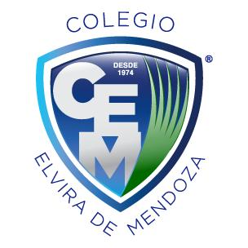

**Colegio Elvira de Mendoza**

**6to grado de Primaria**

**Ciencias Naturales**

**Guía 3 - mayo**

**Investiga**

1. ¿Qué es un vertedero?
2. ¿Cómo afectan a la comunidad?
3. Diga las posibles consecuencias del humo del vertedero de Duquesa.
4. ¿Los vertederos benefician a alguien?
5. ¿Cuáles serían los beneficios?

**Fecha límite de entrega: viernes 15 de Mayo, 2020.**